# Cordova插件-iOS

文档目的：Cordova插件的开发参考。包含的内容有：插件的创建与调试，添加到项目与卸载卸载插件，上传发布，配置权限，版本管理。推荐使用Xcode IDE配置权限、打包等，终端命令行打包的形式，若出错不易处理。

1.开发环境

macOS：10.13.4

Xcode：9.3

npm -v : 5.6.0

node -v : 10.1.0

cordova -v : 8.0.0

ionic –v : 3.20.0

plugman -v : 2.0.0

js编辑器或IDE

Visual Studio Code/Sublime Text 3等.

1.1软件安装:

Xcode与Command Line Tools:

网页下载安装: <https://developer.apple.com/download/>

Node.js & npm:

网页下载: <https://nodejs.org/en/>,升级到最新: npm install npm@latest -g



安装成功:



查看对应的版本号



Cordova & ionic Cordova:

安装Cordova和ionic:



安装成功:



create a project流程:





创建完成，工程文件夹下应包含



plugman安装:

sudo npm install -g plugman

2.开始

Tips:插件的开发，不涉及工程的创建.

**2.1 插件创建的两种方式**

项目分为命令行项目即Cordova项目(简称Cordova/Cordova+Pods项目)和Cocoapods集成Cordova项目(简称Pods/Pods+Cordova项目)、已有项目后期集成Cordova项目(简称集成/已有项目)。

**2.1.1 终端命令行创建插件**

**打开终端**

菜单栏--🔍(右上角)--输入‘terminal’回车，即可打开终端

或者，Launchpad--其它--终端，点击即可打开终端

指定存放插件路径文件夹，如桌面位置:cd Desktop

**安装plugman**，终端输入:plugman -v，若没安装，则安装升级plugman，终端输入:npm install -g plugman

**创建插件**'plugman create --name <pluginName> --plugin_id <pluginID> --plugin_version <version> [--path <directory>] [--variable NAME=VALUE]'，拆分为以下几步：

1.创建命令为plugman create --name <pluginName> --plugin_id <pluginID> --plugin_version <pluginVersion>。终端输入:plugman create --name MyCordovaExamplePlugin --plugin_id cordova-plugin-mycordovaexampleplugin --plugin_version 0.0.1，然后回车；

2.到该插件文件夹下'cd <pluginName>',终端输入：cd MyCordovaExamplePlugin,然后回车；

3.添加插件平台‘plugman platform add --platform_name ios’，终端输入：plugman platform add --platform_name ios，然后回车；目录如下



4.copy源文件，在上一步中即可查看src下出现的ios文件夹，将Objective-C或swift源文件拷贝到src文件夹下。而在实际项目中，按需求随时新增一些实例方法，为了快速方便调试，就会在项目中调试代码，结果就忘记了更新该目录下的文件，此时要记得更新该文件夹下的内容，将调试成功无bug的源代码copy到该文件夹下进行替换。



5.在插件根目录下创建package.json文件“plugman createpackagejson .”终端输入：“plugman createpackagejson .”，然后回车，可一直回车直到输入‘y’，按默认配置；



6.plugin.xml的配置

id：唯一标识，无需修改，即为默认；

version：建议debug时无需修改，release时修改一次；

name：无需修改，即为默认；

js-module：无需修改，即为默认("The js-module tag specifies the path to the common JavaScript interface");

clobbers：需要修改,个人理解为马甲，与JS中接口/类一致。添加到项目中会根据xml生成对应的代码。将‘<clobbers target="cordova.plugins.MyCordovaExamplePlugin" />’修改为‘<clobbers target="MyCordovaExamplePluginClass" />’，在js中定义接口为‘MyCordovaExamplePluginClass’，才能调用成功。















7.<pluginName>.js文件的编程

接口要与clobbers一致。如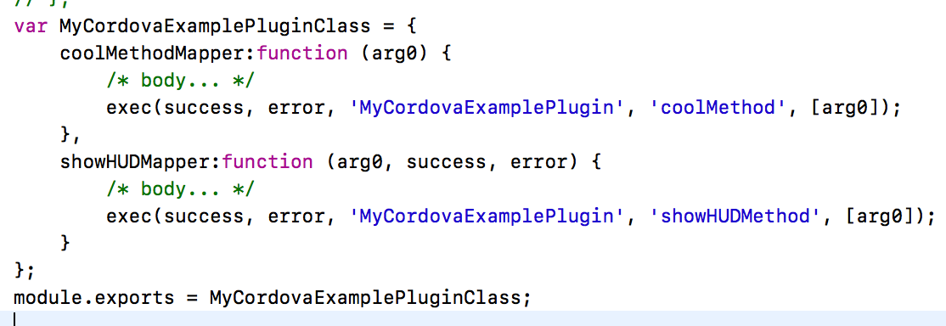

在html交互时使用

index.html中,添加调用js方法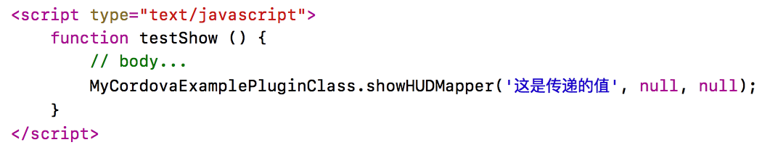

**依赖文件的添加**

原生文件

.h：<header-file src="src/ios/MyCordovaExamplePlugin.h" target-dir="自己指定映射位置,可不设置"/>

.m： <source-file src="src/ios/MyCordovaExamplePlugin.m" />

<source-file src="src/ios/RegexKitLite/RegexKitLite.m" compiler-flags="-fno-objc-arc"/>

系统库： <framework src="libbz2.1.0.tbd" />

<framework src="CoreGraphics.framework"/>

第三方库

本地静态库

.a： <source-file src="src/ios/LibSDK/libforSdk.a" framework="true" />

.framework：

<framework src="src/ios/LibSDK/mySDK.framework" custom="true" />

Github开源库（本地添加或引入pods管理，建议在项目中进行添加）

<framework src="SVProgressHUD" type="podspec" spec="~> 2.2.5"/> (不建议在此添加，可能会冲突/重复导入)；然后在plugin.xml中配置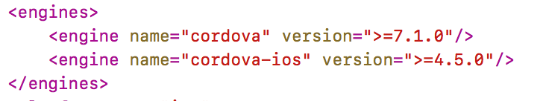，在package.json配置依赖项

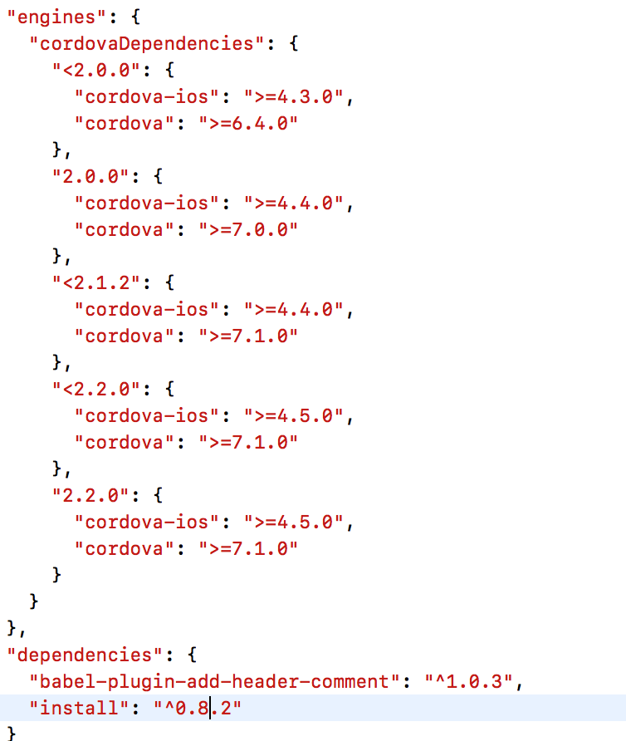

最后，在platform/ios中，需要在终端运行pod install。

最后打开项目 即可.

拓展文件

PacketTunnel.appex（建议放在git上，一般需要开启对应的权限、重签名文件）<resource-file src="src/ios/LibSDK/PacketTunnel.appex" />(不建议这样写，非要这样写，需要hook或者脚本)

资源文件

png图片：<resource-file src="src/ios/pngs/yw_1122.png" />

plist： <resource-file src="src/ios/plst/macro.plist" />

bundle： <resource-file src="src/ios/LibSDK/libforSdk.bundle" />

合并(meres)、替换(replace)：常用于资源文件如png\plist等，适用于config-file标签

build setting配置

请在项目中配置(如果想通过xml定义，推荐查看'cordova-custom-config-master')

.plist文件设置(如果较多，推荐在项目中进行配置)

<config-file platform="ios" target="*-Info.plist" parent="NSAppTransportSecurity"><!-- ATS -->

<dict>

<key>NSAllowsArbitraryLoads</key>

<true/>

</dict>

</config-file>

<config-file platform="ios" target="*-Info.plist" parent="LSApplicationQueriesSchemes"><!-- 白名单mode="merge",mode="replace",mode="delete" -->

<array>

<string>com.hoperun.sharecar</string>

<string>com.myDemo.sso2</string>

</array>

</config-file>

.entitlements文件(如果较多，推荐在项目中进行配置)

<config-file platform="ios" target="*/Entitlements-Debug.plist" parent="keychain-access-groups">

<array>

<string>$(AppIdentifierPrefix)com.Code.SSO</string>

<string>$(AppIdentifierPrefix)com.hoperun.sharecar</string>

</array>

</config-file>

<config-file platform="ios" target="*/Entitlements-Release.plist" parent="keychain-access-groups">

<array>

<string>$(AppIdentifierPrefix)com.Code.SSO</string>

<string>$(AppIdentifierPrefix)com.hoperun.sharecar</string>

</array>

</config-file>

多.js文件，有时需要导入其它js文件:





6.JS编写

特别需要注意的是，接口需要与‘clobbers’中的一致，





7.其它注意事项

插件名命名规则，不要用空格；

插件id命名规则，类似bundle identity域名反转如com.company.pluginName或者遵循官网格式如cordova-plugin-camera；

在plugin.xml配置完后，就无需在JS中再做额外配置，系统权限则需要额外进行配置。

**2.1.2 已有Cordova项目中创建/添加插件并调试**

1.打开工程，新建文件，作为CDVPlugin的子类

2.修改.h文件，#import <Cordova/CDV.h> ，并添加自定义方法

3.在.m中实现该方法

4.在config.xml中进行配置

‘<feature name="myExamplePlugin">

<param name="ios-package" value="myExamplePlugin" />

</feature>’

5.js文件的编写，参考2.1.1中js文件的编写规则

6.如果是在已有项目中，集成了Cordova，则cordova_plugins.js文件无需额外配置

7.在html中进行调用，通过调用js接口并调试。如在html中加入

即可调试

8.Objective-C/Swift源文件的编写

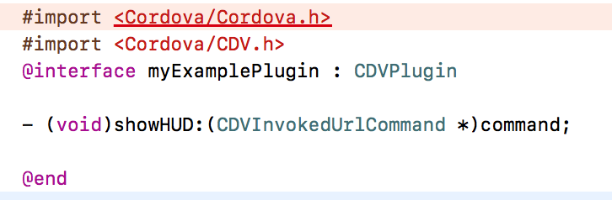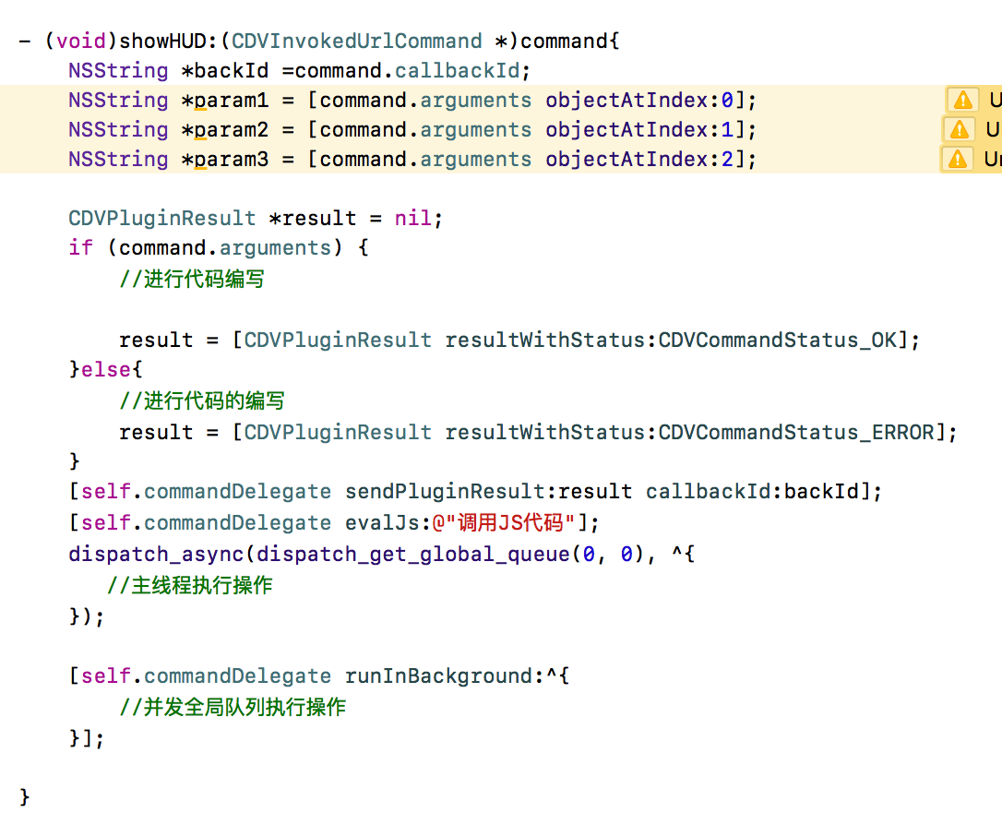2.1.3 不包含Cordova的项目创建

需要先将Cordova集成到项目中去，其它与2.1.2一样

2.2.1 插件调试

需要添加后再进行调试，JS部分依据js调试方法即可。参考2.1.2

2.3.1 添加插件

Cordova项目,对应的命令‘cordova plugin add <pluginName|pluginName path|plugin-id>’;Pods项目,则在Podfile中添加;集成项目,需要手动添加。

Cordova项目：cd到工程根目录，终端输入：

cordvia plugin ls，然后Enter键； cordvia plugin save，然后Enter键；

cordova plugin add 本地插件文件夹路径/http插件地址



cordova plugin add cordova-plugin-camera --variable name="CAMERA_USAGE_DESCRIPTION" value="My App would like to access your,camera, to take photos of your documents."

Cocoapods项目：

需要在Podfile文件中加入

pod 'cordova-plugin-camera', '~> 2.3.0'

pod 'CordovaPlugin-camera', '~> 3.0.0'

集成项目：

需要手动导入，拖进去即可,js放到www文件夹下。





**2.3.2 卸载插件**

cordova plugin rm <plugin-id>

**2.3.3 更新插件**

需要先移除插件，再添加

**2.4 插件的上传与发布**

可上传到github、npm上，查看教程即可

**2.5 版本管理**

更改plugin.xml中的版本号即可。

**2.6 App打包**

命令行打包不推荐，推荐原生Xcode打包，配置权限；

项目基本信息、证书等



开启对应的权限



项目配置，真机/模拟器、link头文件、证书的配置等等



导入系统库、第三方库、源文件等等



其它注意事项：

Cordova版本需要与npm版本对应，npm版本可手动降低(问题无法重现).

如果出现权限的问题，请命令前加“sudo”.

Project中的Bitcode看项目和库的具体要求，设置yes/no.

附

示例项目结构



插件目录结构





若有疑问，可联系 email:Rayz_17@126.com;

qq:1344957728@qq.com.